Uso de Nanopartículas e Sensoriamento com Arduino no Monitoramento de Poluentes Aquáticos
Jefferson Bezerra dos Santos,¹ Inácio Alves dos Santos ², Maria Jamile Arcoverde da Silva,³ Maria Sayore da Silva Alencar ⁴.

^{1,2}Professor do ensino médio, EREFEM Monsenhor José Kerhle, Arcoverde - Pernambuco. ^{3,4}Discente do ensino médio, EREFEM Monsenhor José Kerhle, Arcoverde – Pernambuco.

Palavras-Chave: Arduino, Nanopartículas, Sensores.

Introdução
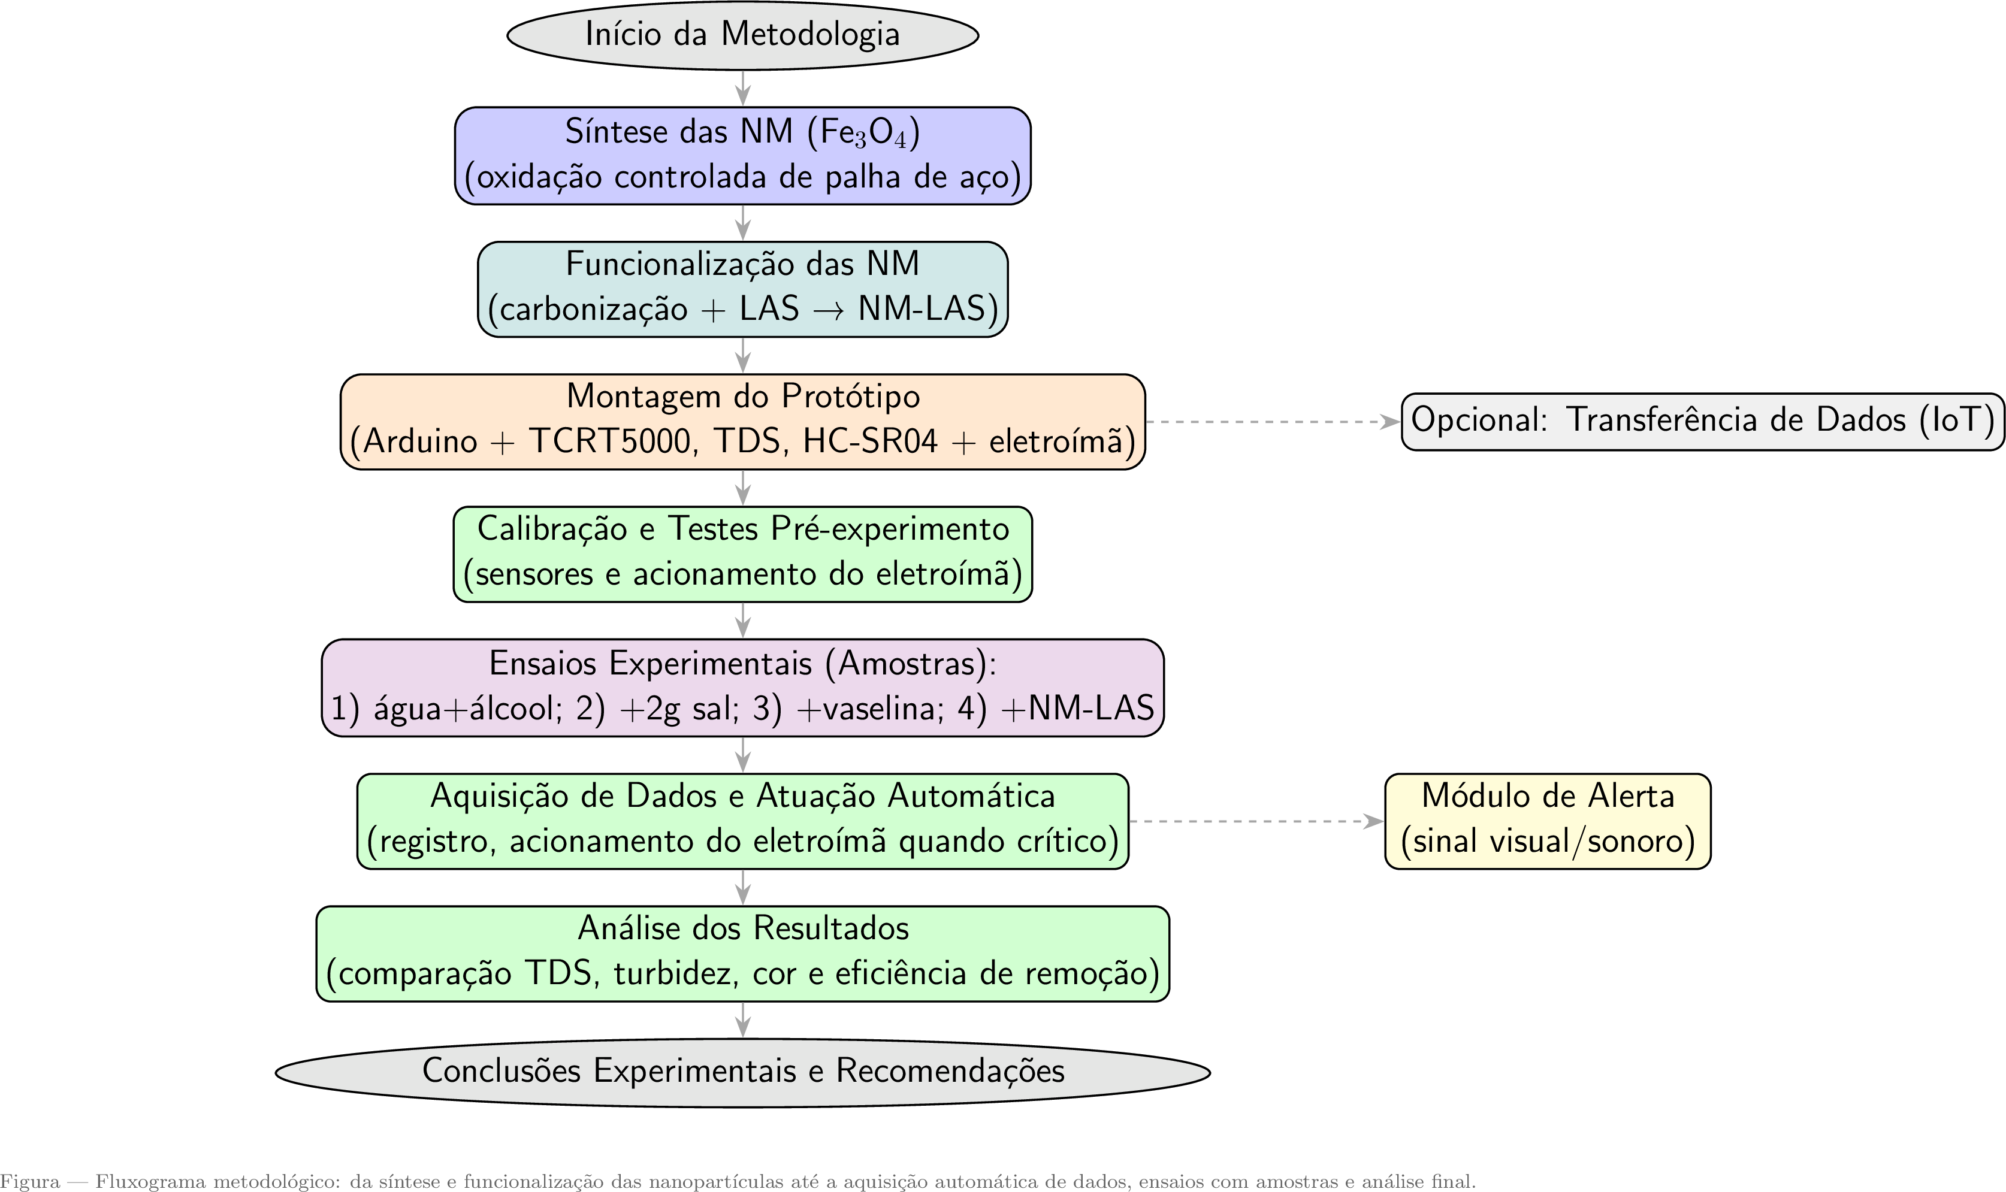
A contaminação de corpos d’água por compostos orgânicos, microplásticos e surfactantes constitui um dos principais desafios ambientais da atualidade, afetando tanto os ecossistemas aquáticos quanto as populações que deles dependem¹. Diante desse cenário, torna-se fundamental desenvolver tecnologias acessíveis, sustentáveis e eficientes para monitorar e mitigar os efeitos dos poluentes aquáticos. Nesse contexto, este projeto propõe a criação de um sistema híbrido que integra Arduino, sensores eletrônicos de baixo custo e nanopartículas magnéticas (NM), capaz de detectar e atuar no tratamento de contaminantes em tempo real. A proposta consiste em utilizar o Arduino como plataforma central de coleta, processamento e controle, permitindo a leitura contínua de parâmetros como turbidez, condutividade e cor ². Associado a isso, o uso de nanopartículas magnéticas possibilita a remoção direcionada de poluentes.

Objetivos
OBJETIVO GERAL:
Desenvolver um sistema integrado para monitoramento e tratamento de poluentes aquáticos, empregando sensores e nanopartículas magnéticas sintetizadas a partir de resíduos metálicos, com controle realizado por uma plataforma Arduino.
OBJETIVOS ESPECÍFICOS:
- Utilizar o Arduino como unidade de controle e processamento, integrando os sensores óptico (TCRT5000), TDS e ultrassônico (HC-SR04) para o monitoramento contínuo da qualidade da água.

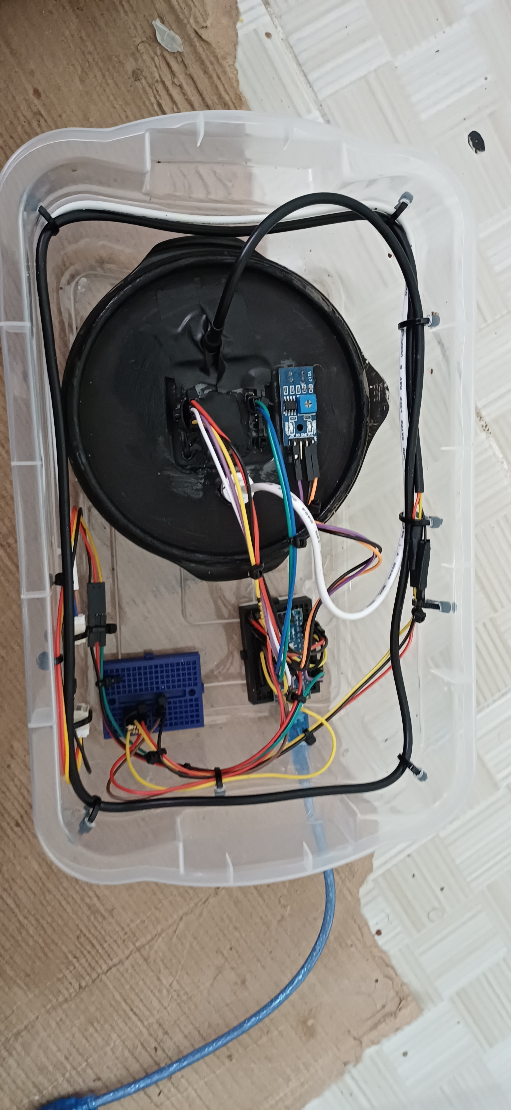
- Avaliar a resposta e a sensibilidade dos sensores em diferentes níveis de contaminação, estabelecendo correlações entre turbidez e condutividade elétrica.
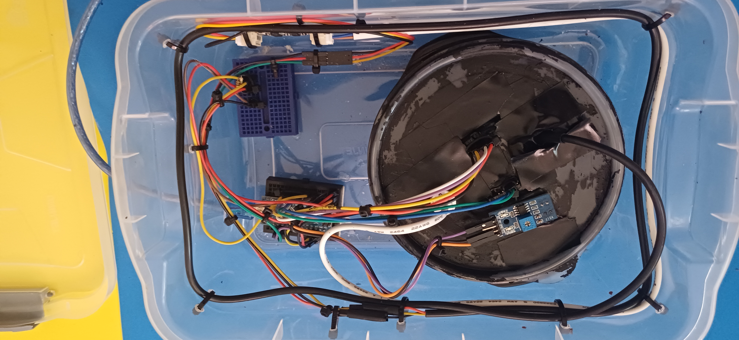
- Verificar a eficiência do sistema na redução da turbidez e na melhoria da qualidade da água após o processo de tratamento.

Metodologia
A metodologia adotada foi dividida em três etapas principais: (i) síntese e funcionalização das nanopartículas magnéticas (NM-LAS), (ii) desenvolvimento do módulo eletrônico de sensoriamento e controle, e (iii) integração experimental para testes em amostras aquosas contaminadas. As etapas foram desenvolvidas em parceria com o grupo de pesquisa em química. O fluxograma e os esquemas a seguir ilustram o processo de funcionamento do protótipo.
Figura 1: Esquema de funcionamento do sistema.
Resultados e Conclusão
Os resultados evidenciaram a eficiência do sistema no monitoramento de variações físico-químicas em soluções simuladas de poluentes aquáticos. O sensor TDS demonstrou elevada sensibilidade à presença de sais, registrando um aumento de 70 ppm para 2395 ppm após a adição de 2 g de cloreto de sódio, o que confirma sua precisão na medição da condutividade elétrica. O sensor óptico TCRT5000 também apresentou respostas consistentes, detectando mudanças na turbidez e na intensidade de cor das amostras, especialmente na presença das NM-LAS, que contribuíram para a absorção e a remoção parcial dos contaminantes. Do ponto de vista educacional, o projeto mostrou-se uma ferramenta interdisciplinar relevante, ao integrar conteúdos de química experimental, eletrônica, programação e sustentabilidade. Essa articulação reforça o potencial das abordagens maker e STEM no ensino médio, favorecendo aprendizagens mais significativas e contextualizadas.
Figura 2: Imagens da câmara de análise.
Referências
¹N Witczak A, Przedpełska L, Pokorska-Niewiada K, Cybulski J. Microplastics as a threat to aquatic ecosystems and human health. Toxics. 2024;
²McRoberts M. Arduino: guia do programador. São Paulo: Novatec; 2011.
³Silva L, Carvalho F. Pensando a robótica na educação básica. Revista de Investigação e Divulgação em Educação Matemática. 2019.

